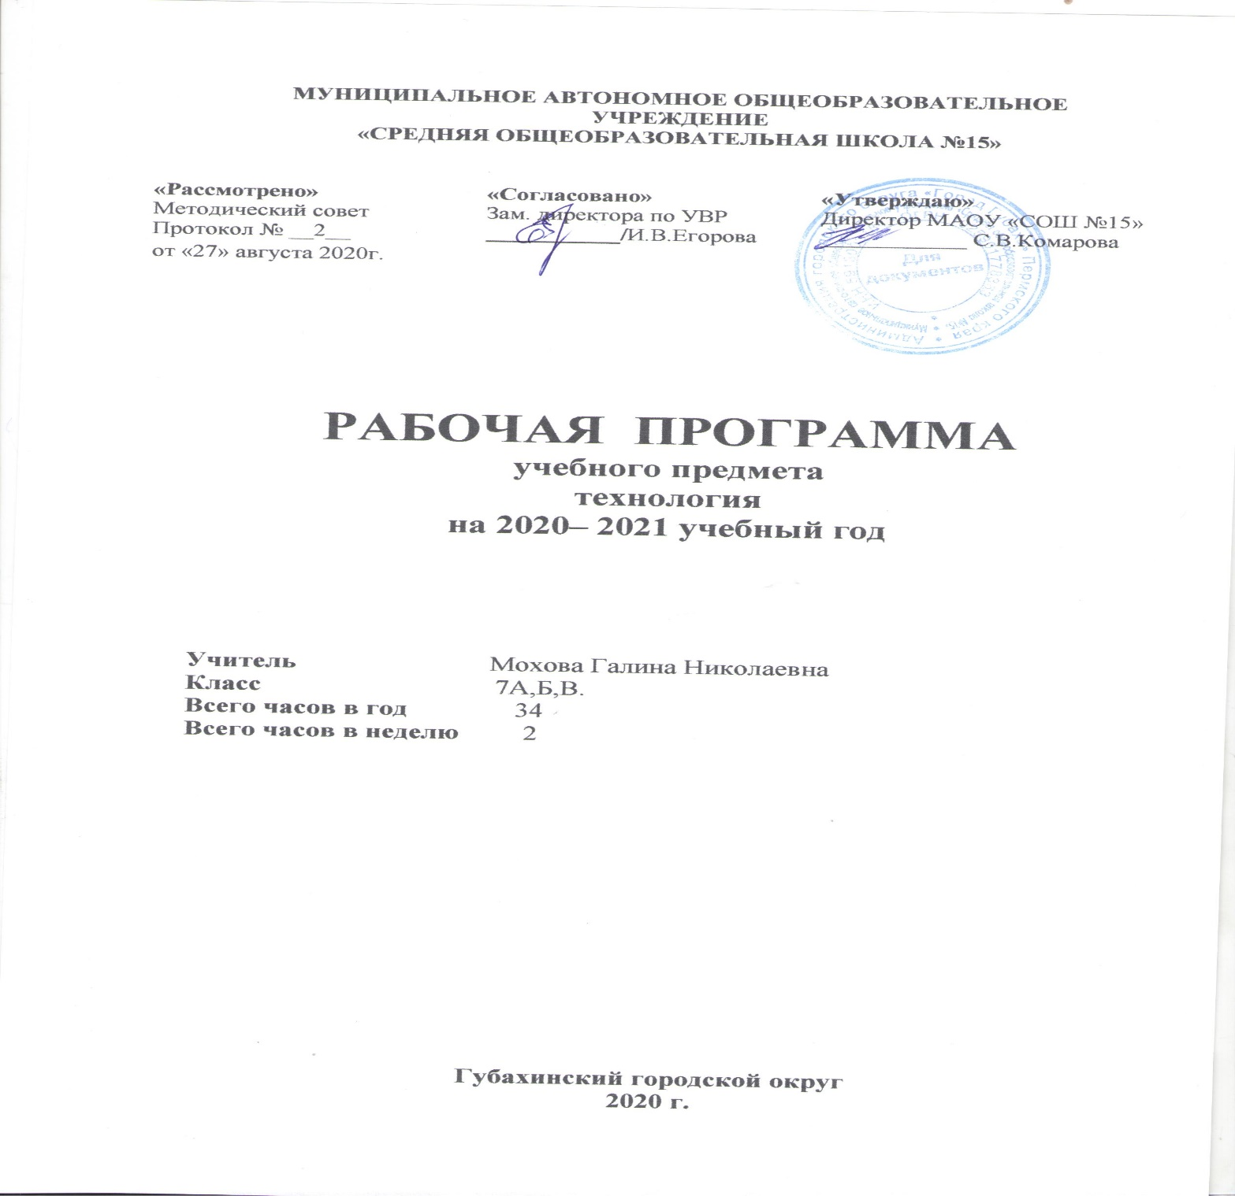
Пояснительная записка

Настоящая программа по предмету технологии 7 класса модуль «Инженерная графика» создана на основе федерального компонента государственного стандарта основного общего образования и программы общеобразовательных учреждений «Черчение», авторы: А.Д. Ботвинников, И.С. Вышнепольский, В.А. Гервер.- М.: Просвещение, 2004. Программа детализирует и раскрывает содержание стандарта, определяет общую стратегию обучения, воспитания и развития учащихся средствами учебного предмета в соответствии с целями изучения черчения, которые определены стандартом.
Реализация рабочей программы осуществляется с использованием учебно-методического комплекта: Ботвинников А.Д., Виноградов В.Н., Вышнепольский И.С. Черчение: Учебник для 7-8 кл. – М.: АСТ: Астрель, 2006г. Программа рассчитана для общеобразовательных школ.
Программа содержит перечень объёма обязательных теоретических знаний по предмету, тематическое планирование, список методических материалов для учителя и учебных материалов для учащихся, а также перечень графических работ.
Программа рассчитана на 34 часа в 7 классе, по 2 часа в неделю.

Цели и задачи урока

Цели и задачи: • обучение учащихся чтению и выполнению различных видов графических изображений, формирование у учащихся графической грамотности; Самостоятельное умение пользоваться инструментами.
В процессе обучения черчению ставятся задачи:
- ознакомить учащихся с правилами выполнения чертежей установленными государственным стандартом ЕСКД;
- научить выполнять чертежи в системе прямоугольных проекций, а также аксонометрические проекции с преобразованием формы предмета;
- научить школьников читать и анализировать форму предметов и объектов по чертежам, эскизам, аксонометрическим проекциям и техническим рисункам;
- сформировать у учащихся знания об основных способах проецирования;
- формировать умение применять графические знания в новых ситуациях;
- развивать образно - пространственное мышление, умения самостоятельного подхода к решению различных задач, развитие конструкторских, технических способностей учащихся.
- научить самостоятельно, пользоваться учебными материалами.
- развить все виды мышления, соприкасающиеся с графической деятельностью школьников;

Содержание материала 7 класса
Правила оформления чертежей (8ч)
Значение черчения в практической деятельности людей. Краткие сведения об истории черчения. Современные методы выполнения чертежей с использованием ЭВМ. Цели, содержание и задачи изучения черчения в школе.
Инструменты, принадлежности и материалы для выполнения чертежей. Рациональные приемы работы инструментами. Организация рабочего места.
Понятие о стандартах. Линии: сплошная толстая основная, штриховая, сплошная тонкая, сплошная волнистая, штрихпунктирная, тонкая штрихпунктирная с двумя точками. Форматы, рамка и основная надпись. Некоторые сведения о нанесении размеров (выносная и размерная линии, стрелки, знаки диаметра и радиуса; указание толщины и длины детали надписью; расположение размерных чисел). Применение и обозначение масштаба. Сведения о чертежном шрифте. Буквы, цифры и знаки на чертежах.
Способ проецирования (8ч)
Проецирование. Центральное и параллельное проецирование. Прямоугольные проекции. Выполнение изображений предметов на одной, двух и трех взаимно перпендикулярных плоскостях проекций.
Расположение видов на чертеже и их названия: вид спереди, вид сверху, вид слева. Определение необходимого и достаточного числа видов на чертежах. Понятие о местных видах (расположенных в проекционной связи).
Косоугольная фронтальная диметрическая и прямоугольная изометрическая проекции. Направление осей, показатели искажения, нанесение размеров.
Аксонометрические проекции плоских и объемных фигур. Эллипс как проекция окружности. Построение овала.
Понятие о техническом рисунке. Технические рисунки и аксонометрические проекции предметов. Выбор вида — аксонометрической проекции и рационального способа ее построения.
Чтение и выполнение чертежей деталей (18ч)
Анализ геометрической формы предметов. Проекции геометрических тел. Мысленное расчленение предмета на геометрические тела — призмы, цилиндры, конусы, пирамиды, шар и их части. Чертежи группы геометрических тел.
Нахождение на чертеже вершин, ребер, образующих и поверхностей тел, составляющих форму предмета.
Нанесение размеров на чертежах с учетом формы предметов. Использование знака квадрата. Развертывание поверхностей некоторых тел.
Анализ графического состава изображений. Выполнение чертежей предметов с использованием геометрических построений: деление отрезка, окружности и угла на равные части; сопряжений. Чтение чертежей детали. Выполнение эскиза детали (с натуры). Решение графических, задач, в том числе творческих

Обязательный минимум графических и практических работ в 7 классе
(Чертежи выполняются на отдельных листах формата А4, упражнения— в тетрадях.)

Работы
1. Линии чертежа
2. Чертеж «плоской» детали
3. Моделирование по чертежу
4. Чертежи и аксонометрические проекции предметов
5. Построение третьей проекции по двум данным
6. Чертеж детали

Основные требования к знаниям и умениям учащихся 7 класса.
Учащиеся должны знать:
- приемы работы с чертежными инструментами;
- основные сведения о шрифте и линий;
- правила выполнения чертежей;
- основы прямоугольного проецирования на одну, две и три взаимно перпендикулярные плоскости проекций;
- основы аксонометрического проецирования, в том числе аксонометрическое проецирование предметов имеющие круглые поверхности;
- основы деление окружности на несколько частей;
- построение овала и эллипса;
- приемы построения сопряжений;
- о нанесение размеров и масштабов.
- анализ графического состава изображения
- порядок чтения чертежей деталей
- порядок выполнения эскиза
- основы аксонометрического проецирования геометрических тел на трех плоскостях проекций
- получение проекций вершин, ребер и грани предмета
- основы разверток геометрических тел
Учащиеся должны уметь:
- читать и выполнять наглядные изображения, аксонометрические проекции, технические рисунки и наброски;
- работать с чертежными инструментами
- оформлять листа формата А4
- чертить все виды линий;
- чертить буквы и цифры, наносить размеры ;
- выполнять и обозначать масштабы уменьшение и увлечение;
- выполнять проецирование на одну и на несколько плоскостей проекции;
- получать аксонометрические проекции, в том числе аксонометрические проекции предметов имеющие круглые поверхности;
- делить окружность на несколько частей, в том числе построение овалов
- проводить самоконтроль правильности и качества выполнения простейших графических работ;
- приводить примеры использования графики в жизни, быту и профессиональной деятельности человека.
- приема и работа с чертежными инструментами
- нанести размеры с учетом формы предмета
- выполнять проекции вершин, ребер и граней некоторых геометрических тел
- анализировать форму предмета по чертежу, наглядному изображению, натуре и простейшим разверткам;
- осуществлять несложные преобразования формы и пространственного положения предметов и их частей;
- читать и выполнять виды на комплексных чертежах (и эскизах) отдельных предметов;
- выполнять чертежи разверток геометрических тел
- выбирать главный вид и оптимальное количество видов на комплексном чертеже (и эскизе) отдельного предмета;
- выполнять чертежи и аксонометрические проекции геометрических тел
- проводить самоконтроль правильности и качества выполнения простейших графических работ;
- приводить примеры использования графики в жизни, быту и профессиональной деятельности человека.

Календарно-тематическое планирование уроков черчения в 7 классе (34 часа в год)

№ | Наименование тем | Содержание урока | Ожидаемые результаты
 |  |  | знаний |  | умений |  |  | навыков
1 | Учебный предмет «Черчение». Материалы и принадлежности. | Определить место предмета в цепи школьных наук. Воспитание чувства ответственности при подготовке к уроку. | Назначение и применение чертежных инструментов и принадлежностей. |  | Умение пользоваться чертежными инструментами. |  |  | Работы разной твердости карандашами. Проведения параллельных линий.
2 | Правила оформление чертежей | Познакомить с понятием ЕСКД и ГОСТ. Как работать с чертежными инструментами. Оборудование рабочего места оформление формата А4 рамкой | Правила выполнения оформления чертежа. |  | Пользования размерными числами, умения откладывать размеры на чертеже. |  |  | Графические навыки, навыки аккуратной работы, организации рабочего места.
3 | Правила оформление чертежей | Научить оформлять основной надпись. Повторение форматы, рамка. | Правила выполнения оформления основной надписи. |  | Пользования размерными числами, умения откладывать размеры на чертеже. |  |  | Графические навыки, навыки аккуратной работы, организации рабочего места.
4 | Графическая работа №1 Типы линий. | Продолжение знакомства с типами линий, развитие графических навыков. | Знает основных типов линий. |  | Графические навыки работы с параллельными линиями разного направления, работа циркулем. |  |  | Графические навыки, навыки аккуратной работы, организации рабочего места.
5 | Чертежный шрифт. | Познакомить с ГОСТ «Чертежный шрифт». Развитие графических навыков. | Знает правил выполнения чертежного шрифта (размеры, наклон, особенности выполнения строчных и прописных букв и цифр) |  | работать над прописными и строчными буквами по вспомогательной сетке и без нее. |  |  | Графические навыки, навыки аккуратной работы, организации рабочего места.
6 | Чертежный шрифт | Познакомить с ГОСТ «Чертежный шрифт». Развитие графических навыков.  Работа с учебником, справочными материалами | Знает правил выполнения чертежного шрифта (размеры, наклон, особенности выполнения строчных и прописных букв и цифр) |  | работать над прописными и строчными буквами по вспомогательной сетке и без нее. |  |  | Графические навыки, навыки аккуратной работы, организации рабочего места.
7 | Чертеж плоской детали | Научить правилам нанесения размеров на чертеже, познакомить с понятием масштаб. | Знает правил нанесения размеров. Научить использовать масштабы увеличения и уменьшения. |  | Умеет пользоваться масштабами, определять истинную величину детали. |  |  | Навыки работы масштабной линей кой. Развитие графических навыков.
8 | Графическая работа№2 Чертеж плоской детали. Контрольная работа. | Повторение курса «правила оформления чертежей», закрепление полученных навыков. | Знает правила оформление чертежей |  | Умеет применять знания полученных в первой четверти. |  |  | Развиты навыки, полученных в первой четверти.
9 | Методы проецирования. | Познакомить с понятием «Проецирования», научить способам получения проекций. | Знает понятие «Проецирование», методы проецирования, знание терминов «проекция». «проецирующий луч», «плоскость проекций» |  | Сформулирован пространственного мышления |  |  | Навыки самостоятельной работы с учебником.
10 | Проецирование на три плоскости | Познакомить с тремя плоскостями проецирования. | Знает основы проецирования на плоскости., и расположения проекций на чертеже. |  | Умеет пространственно мыслить. |  |  | Развит навыки работа с чертежными инструментами
11 | Основные виды чертежа. | Познакомить с расположением основных видов. Чтение чертежа. | Знает основные виды чертежа |  | Умеет пространственно мыслить. |  |  | Развиты навыки чтения чертежа.
12 | П.р. Моделирование по чертежу | Выполнение практических задач | Знает основные виды чертежа |  | Умеет логически и пространственно мыслить. Работать материалом |  |  | Развиты навыки графической культуры
13 | Построение аксонометрических проекций | Научить правилам построения аксонометрических проекций. | Знает последовательности построения объемных изображений на аксонометрических осях. |  | Умеет строить объемные изображения. |  |  | навыки пользование чертежными инструментами.
14 | Аксонометрические проекции плоскогранных предметов | Научить выполнять по алгоритму аксонометрических проекции плоскогранных предметов | знает о последовательностей построения изображений на аксонометрических осей. |  | Умеет строить объемные изображения |  |  | Навыки графической культуры
15 | Аксонометрические проекции, имеющие круглые поверхности | Научить правилам построения окружности в изометрии. | Знает как строить овала в разных плоскостях. |  | Умеет работать чертежными инструментами, повторять действия учителя и умения повторять самостоятельно построение овала |  |  | навыки графической культуры.
16 | Технический рисунок. Контрольная работа | Закрепление знаний, полученных при изучении темы «Аксонометрические проекции». | Знает тему «Аксонометрические проекции», Особенности построения технического рисунка. |  | Умеет самостоятельно применять знания на практике. |  |  | навыки графической культуры.
17 | Анализ геометрической формы детали | Научить видеть в сложной форме детали простые геометрические тела, сроить чертёж с учетом геометрической формы предмета | Знает название геометрических форм. видит в сложной форме детали простые геометрические тела, | умеет мысленно расчленять на отдельные составляющие части детали. |  | Воспитано логическое, последовательность ведения работы
18 | Чертежи и аксонометрические проекции геометрических тел | Научить выполнять проецирование некоторых геометрических тел | Знает, как изображать и читать геометрические тела в аксонометрических проекциях | Умеет выполнять чертеж геометрической формы в системе прямоугольной и изометрической проекций |  | Воспитано логическое, последовательность ведения работы
19 | Проекции вершин, ребер и граней предмета | Научить как изображают элементы предметов. Познакомить с терминами ребро, вершина, грань | Знает определение граней, вершин и ребер | Умеет находить граней, вершин и ребер |  | Воспитано логическое, последовательность ведения работы
20 | Построение проекций точек на поверхности предмета | Знакомить с способом построения проекций точек | Знает приемы построения проекции точек | Умеет пользоваться постоянной прямой, строить проекции точек |  | Развит навык работа с чертежными инструментами
21 | Графическая работа №4 Чертежи и аксонометрические проекции предметов | Проверка знаний по проецированию геометрических тел. | Знает правила, способы и основы построение проекций аксонометрических проекций | Умеет чертить аксонометрические проекции предметов |  | Воспитано логическое, последовательное ведения работы
22 | Построение третьего вида | Научить приемам построения третьего вида с помощью вспомогательной прямой и без неё. Воспитание самостоятельности в работе | Знает приемы построения третьего вида | Умеет строить третьего вида |  | Развито логическое мышление
23 | Нанесение размеров с учетом формы предмета | Знакомить дополнительные сведения о нанесении размеров | Знает о правилах нанесение размеров | Умеет наносить габаритные размеры |  | Развит логическое мышление
24 | Деление окружности | Познакомить с приёмами деления окружности на равные части и показать практическое применение этих построений при выполнении чертежей. | Знает приёмы деления окружности на равные части с помощью циркуля и угольников | Умеет делить окружности на равные части с помощью циркуля и угольников |  | Навыки работы чертёжными инструментами, аккуратности в работе
25 | Сопряжение | Познакомить с понятием сопряжения, с правилами выполнения сопряжения углов, двух окружностей. | Знает понятие сопряжения, и правила выполнения сопряжения углов, двух окружностей  выполнения сопряжения углов, двух окружностей | Умеет строить сопряжение углов, двух окружностей |  |  | Навыки работы чертёжными инструментами, аккуратности в работе
26 | Графическая работа №5 Построение третьего вида по двум данным контрольная работа | Повторить пройденный материал четверти | Расположение видов  Правила выполнения аксонометрических проекций | Развит графический грамотность  Развито пространственное мышление |  |  | Политехническое воспитание
27-28 | Развертки | Расширить знания о применении чертежей в различных сферах деятельности человека. Познакомить с принципом построения разверток | Знает, как построить развертки шестиугольной призмы и треугольной пирамиды | Умеет аккуратно и точно чертить |  |  | Умения работать над объёмными изделиями
29 | Графическая работа №8 Выполнение чертежа предмета в трех видах с преобразованием его формы (путем удаление части предмета) | Продолжение развития пространственного воображения, развитие навыков построения чертежа. | Повторение проецирования детали на три плоскости проекций | Развитие навыков построения чертежа при изменении положения детали в пространстве |  |  | Развит навыки работа с чертежными инструментами
30 | Назначение эскизов. Порядок выполнение эскизов | Правила и целесообразность выполнения эскизов. | Знает термин «Эскиз» и порядок выполнения эскизов | Умеет выполнять эскиз детали |  |  | Развит навыки работа с чертежными инструментами
31 | Графическая работа №9 Эскиз и технический рисунок детали | Продолжение развития пространственного воображения, развитие навыков построения чертежа. | Повторение правил выполнения технических рисунков | Развитие навыков построения чертежа при изменении положения детали в пространстве |  |  | Умения работать над элементами конструирования
32 | Выполнение аксонометрической проекции детали | Продолжение развития пространственного воображения, развитие навыков построения чертежа. | Повторение правил аксонометрии | Развитие навыков построения чертежа при изменении положения детали в пространстве |  |  | Умения работать над элементами конструирования
33 | Выполнение чертежа детали по наглядному изображению с изменением положения детали в пространстве | Продолжение развития пространственного воображения, развитие навыков построения чертежа. | Повторение проецирования детали на три плоскости проекций | Развитие навыков построения чертежа при изменении положения детали в пространстве |  |  | Умения работать над элементами конструирования
34 | Контрольная графическая работа №11  Выполнение чертежа предмета | Контроль знаний, полученных в учебном году | Знания аксонометрических проекций. | Навыки грамотного построения чертежа |  |  | Умения работать над элементами конструирования

Критерии текущих оценок

При устной проверке знаний оценка «5» ставится, если ученик:
а) овладел программным материалом, ясно представляет форму предметов по их изображениям и твёрдо знает правила и условности изображений и обозначений;
б) даёт чёткий и правильный ответ, выявляющий понимание учебного материала и характеризующий прочные знания; излагает материал в логической последовательности с использованием принятой в курсе черчения терминологии;
в) ошибок не делает, но допускает оговорки по невнимательности при чтении чертежей, которые легко исправляет по требованию учителя.
Оценка «4» ставится, если ученик:
а) овладел программным материалом, но чертежи читает с небольшими затруднениями вследствие ещё недостаточно развитого пространственного представления; знает правила изображений и условные обозначения;
б) даёт правильный ответ в определённой логической последовательности;
в) при чтении чертежей допускает некоторую неполноту ответа и незначительные ошибки, которые исправляет с помощью учителя.
Оценка «3» ставится, если ученик:
а) основной программный материал знает нетвёрдо, но большинство изученных условностей изображений и обозначений усвоил;
б) ответ даёт неполный, построенный несвязно, но выявивший общее понимание вопросов;
в) чертежи читает неуверенно, требует постоянной помощи учителя (наводящих вопросов) и частичного применения средств наглядности.
Оценка «2» ставится, если ученик:
а) обнаруживает незнание или непонимание большей или наиболее важной части учебного материала;
б) ответ строит несвязно, допускает существенные ошибки, которые не может исправить даже с помощью учителя.
При выполнении графических и практических работ оценка «5» ставится, если ученик:
а) самостоятельно, тщательно и своевременно выполняет графические и практические работы и аккуратно ведёт тетрадь; чертежи читает свободно;
б) при необходимости умело пользуется справочным материалом;
в) ошибок в изображениях не делает, но допускает незначительные неточности и описки.
Оценка «4» ставится, если ученик:
а) самостоятельно, но с небольшими затруднениями выполняет и читает чертежи и сравнительно аккуратно ведёт тетрадь;
б) справочным материалом пользуется, но ориентируется в нём с трудом;
в) при выполнении чертежей допускает незначительные ошибки, которые исправляет после замечаний учителя и устраняет самостоятельно без дополнительных объяснений.
Оценка «3» ставится, если ученик:
а) чертежи выполняет и читает неуверенно, но основные правила оформления соблюдает; обязательные работы, предусмотренные программой, выполняет несвоевременно; тетрадь ведёт небрежно;
б) в процессе графической деятельности допускает существенные ошибки, которые исправляет с помощью учителя.
Оценка «2» ставится, если ученик:
а) не выполняет обязательные графические и практические работы, не ведёт тетрадь;
б) читает чертежи и выполняет только с помощью учителя и систематически допускает существенные ошибки.
Перечень инструментов, принадлежностей и материалов для черчения:
- Готовальня школьная или циркуль.
- Угольники с углами 300, 600, 900,
450, 450, 900.
- Транспортир.
- Линейка.
- Карандаши простые марки Т, ТМ, М.
- Ластик
- Тетрадь в клетку.
- Формат А4.

